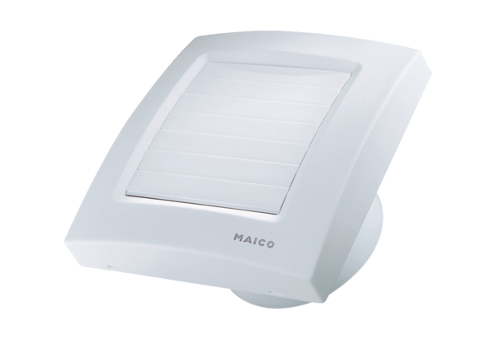Вентилятор для небольших помещений ECA 100 KFКомплект поставки: 1 штукАссортимент: A
Номер артикула: 0084.0005Изготовитель: MAICO

